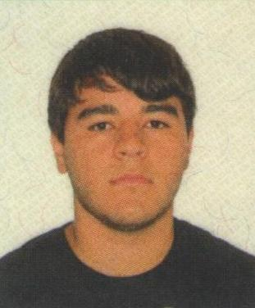
Curriculum vitae

DADOS PESSOAIS:
Nome: Éverton Leal Fagundes
Data de nascimento:18/01/1996
Endereço: Passo Fundo, s/n.
Bairro: 4º distrito
Cidade: Triunfo
CNH:AB
Telefone: (51) 995947559/9790-8959/

Escolaridade:
Escola Municipal de Ensino Médio Jozué Machado dos Santos
Ensino médio completo.
Curso:Mecânico de Manutenção de Máquinas Industriais -1600h
Período: 22 de fevereiro de 2014 até 18 de dezembro de 2015
Instituição: AEP SENAI Fernando de Castro Freitas
Curso:Técnico em mecânica-2000h
Instituição: Sinodal Progresso
Período: Inicio fevereiro de 2015 até 31 de maio 2019
Curso: Caldeireiro-240h
Instituição: AEP SENAI Fernando de castro Freitas
Período:16/12/2014 a 15/08/2015
Curso: Ajustador mecânico-240h
Período:19/05/2014 a 15/08/2014
Instituição: AEP SENAI Fernando de Castro Freitas
Curso: Competências Transversais em Propriedade Intelectual-14h
Período:11/11/2014
Instituição: AEP SENAI Fernando de Castro Freitas
Curso:Competências Transversais em Educação Ambiental-14h,competências transversais em empreendedorismo-14h e competênciastransversais em legislação trabalhista-14h.
Período:12/11/2014
Instituição: AEP SENAI Fernando de Castro Freitas
Curso:Competências Transversais em Segurança no Trabalho-14h e Competências Transversais em Tecnologia da Informação e Comunicação-14h
Período:13/11/2014
Instituição: AEP SENAI Fernando de castro Freitas

Experiência profissional:
Empresa: Braskem S.A.
Cargo: aprendiz - mecânica industrial
Período: 10\02\2014 até 16\12\2015
Empresa: Raquel aparecida Garcia de campos
Cargo: serviços gerais-corte de acácia negra,plantações etc..
Período: 03\12\2012 a 01\10\2013
Empresa: Taura indústria e comercio eireli
Cargo: ajudante
Período: 03\07\2017 até 01\082018
Empresa: Recycle comércio e serviços Ltda.
Cargo: ajudante na manutenção dos equipamentos da empresa
Obs.: realizado o estágio de técnico em mecânica na empresa

